**Jhone Doe**

**Loream Ipsum**

**Loream Ipsum**

Penulis: Jhon Doe

Editor: Richard Roe

Tata Letak: Jane Doo

Sampul: Jane Doo

Diterbitkan Oleh:

**KATA PENGANTAR**

Alhamdulillah, puji syukur Penulis panjatkan pada …………………………

Terima kasih

DKI Jakarta

Penulis

(Jhon Doe)

.

**Daftar Isi**

Kata Pengantar 1

Daftar Isi 2

Bagian Satu 3

Bagian Dua

Bagian Tiga

Bagian Empat)

Bagian Lima

Bagian Enam

Bagian Tujuh

Bagian Delapan

Bagian Sembilan

Bagian Sepuluh

Tentang Penulis

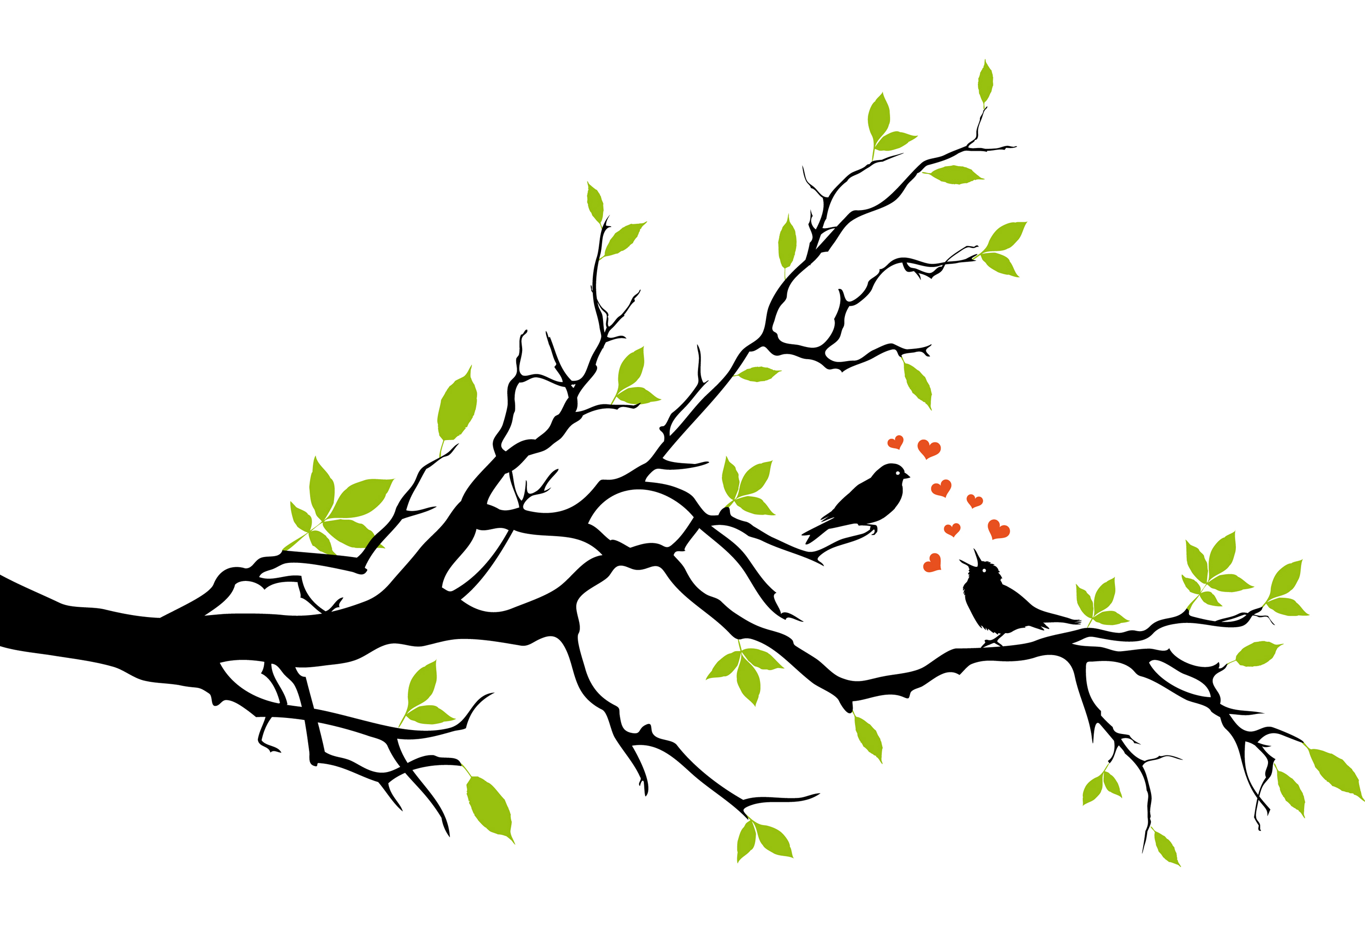

**Bagian Satu**

Dimulai dengan bagian satu untuk memulai ………………………………………………………………………………………………..



**Bagian Kedua**

Dimulai dengan bagian kedua untuk memulai

**-SILAHKAN GANTI DENGAN ISI NASKAH ANDA-**

**Tentang Penulis**

*Assalamu’alaikum* 19s’ ... Waa ... Akhirnya, penulis bisa balik lagi dengan karya terbaru ...